Учитель | Гилина Людмила Васильевна
Предмет | Окружающий мир
Класс | 3
УМК | «Перспективная начальная школа»
Тема | «Лес и его обитатели»
Место занятия в учебном процессе | Окружающий мир – 44 урок, раздел «Природные сообщества»
Тип урока | Урок открытия новых знаний
Планируемые результаты | Личностные  - способность к самооценке;  - наличие учебно-познавательной мотивации;  - ориентация на бережное отношение к окружающему миру.  Предметные:  иметь представление о природном сообществе; знать многообразие растительного и животного мира леса и возможность их совместного обитания; уметь раскрывать связи, которые существуют между обитателями леса; составлять цепи питания, существующие в лесном сообществе.  Метапредметные  Познавательные:  - начать знакомство с лесом как с природным сообществом;  - обобщить и систематизировать знания о лесе;  - сравнивать свои возможности и возможности сквозных героев (Кости Погодина)  - учить искать и выделять необходимую информацию в тексте;  - учить устанавливать причинно-следственные связи на основе микроисследований;  - описывать на основе иллюстрации или предложенного плана изученные объекты и явления живой природы, выделять их основные существенные признаки, выделять новое.  Регулятивные:  - учить ставить цели предстоящей работы;  - учить различать учебные задания разного типа;  - учить контролировать свои учебные действия, обнаруживать и исправлять ошибки, осуществлять контроль;  - учить оценивать себя и своих товарищей.  Коммуникативные:  - участвовать в коллективном обсуждении учебной проблемы;  - осуществлять работу в паре, группе.
Цель урока | Формирование представлений учащихся о лесе, как природном сообществе и взаимосвязи между обитателями леса.
Задачи | Образовательные задачи:  - Уточнять и расширять имеющиеся представления детей о лесе.  - Продолжать знакомить с видами деревьев и лесов.  - Закрепить с детьми названия деревьев, внешний вид листьев, плодов.  - Формировать бережное и заботливое отношение к окружающей природе.  Развивающие задачи:  - Развивать у детей познавательный интерес к жизни леса и его обитателям.  - Развивать связную речь, обогащать словарный запас детей.  - Обеспечить развитие умения детей пользоваться средствами ИКТ в игровой деятельности.  - Сохранять и укреплять здоровье детей.  Воспитательные задачи:  - Воспитывать эстетические и нравственные чувства, заботливое отношение к объектам природы
Формы работы | парная, индивидуальная, фронтальная, практическая работа, групповая.
Методы обучения | проблемный метод самоорганизации познавательной деятельности на всех этапах урока.
Оборудование | Для учителя:  - Ноутбук, мультимедийный проектор, интерактивная доска, презентация, музыкальное сопровождение «Звуки леса», Рисунок дерева.  - Учебник: окружающий мир. 3 класс, 2 часть. Авторы: О.Н. Федотова, Г.В. Трафимова, С.А. Трафимов;  Для учеников:  Учебник: окружающий мир. 3 класс, 2 часть. Авторы: О.Н. Федотова, Г.В. Трафимова, С.А. Трафимов,  Лист самооценивания на каждого ученика, для групповой работы дидактический материал: вырезанные картинки с деревьями, кустарниками, травами, животными, птицами, насекомыми, карточки с правилами поведения в лесу. 3 листа ватмана размером А3. Ноутбуки для парной работы, тесты, листья трех цветов.

Структура и ход урока
№ | Этап занятия | Деятельность учителя  (с указанием действий ЭОР) | Деятельность учащихся | Планируемый результат | Время
1 | Этап мотивации к учебной деятельности.  Актуализация знаний. | - Какую тему мы изучили на прошлом уроке?  Тест. (Приложение 1)  Слайд 2  Проверка на слайде. | -Почва и ее состав.  Самопроверка.  (лист самооценки). (Приложение 2) | Личностные УУД  Самоопределение, смыслообразование | 3
2 | Постановка проблемы. Определение темы и задач урока. | - Чтобы определить тему урока расшифруйте запись.  Сел и гое тателиоби  Определите тему урока.  Слайд 3  - какие вопросы возникают по этой теме?  - определите цель урока  Слайд 4  - Как называют лес?  - Прочитайте учебник на с.43 и вы узнаете об этом применить прием «микрофон».  - Без чего невозможно представить лес?  - Какие растения растут в нашем лесу?  - Вы замечали, что некоторые растения высокие, а некоторые низкие, как же они уживаются вместе? | На доске запись. Нужно переставить местами буквы и слоги, чтобы получилось предложение.  Уч-ся выполняют задания, появляется запись «Лес и его обитатели»  Ответы учащихся  Прочитав текст в учебнике задают друг другу вопросы.  Самооценка в оценочных листах | Личностные УУД  Совместно с учителем обнаруживать и формулировать учебную проблему.  Регулятивные УУД  Выделение и осознание того, что уже усвоено . и что ещё нужно усвоить  Коммуникативные УУД  высказывать свою точку зрения и пытаться её обосновать | 5
3  4 | Формирование нового знания. Поиск решения.  Работа в группе. Составление проектов.  Физминутка | -Предлагаю на уроке работать по плану в группах.  Слайд 5  - Этажи леса  - Жители лесных квартир  - Цепь питания  - Правила поведения в лесу  1 группа – биологи  2 группа - зоологи  3 группа – цепь  4 группа – экологи  Ученики работают в группах. Читая информацию из учебника, составляют свой проект.  Аудиозапись «Звуки леса»  - Что вам слышно?  - С каким настроением ассоциируются эти звуки? | Каждая группа находит информацию из учебника, на ватмане выполняют задания.  1 группа – с. 44-45  Первая группа, читая текст учебника определяли сколько ярусов есть в лесу. На большом листе ватмана учащиеся распределяют растения по этажам.  2 группа - с. 47-48  распределяет животных на лесных этажах.  3 группа – с.48-49  определяет связь животных и растений. Составляет 3 цепи питания.  4 группа – выбирают правильные выражения о правилах поведения в лесу.  (Приложение 3)  Демонстрируют свои ощущения и действия. | Личностные УУД:  Мотивация к изучению нового материала.  Регулятивные УУД принимают и сохраняют учебную цель и задачу  Познавательные УУД  Умение ориентироваться в учебнике, отличать новое от известного. Умение извлекать информацию представленную в разных формах и сравнивать её.  Коммуникативные УУД участвует в учебном диалоге с одноклассниками при обсуждении | 15
5 | Первичное закрепления нового знания. | Любой исследователь должен предоставить отчёт о проделанной работе.  Какой можно сделать вывод?  - Ученые называют лес природным сообществом.  - Почему? | Защита проектов  Оценивание работы в листе самооценки.  Дети высказывают свои предположения.  Читают в учебнике, на с. 49, начиная с абзаца «Таким образом…» | Познавательные УУД: осознанно и произвольно строить сообщение в устной и письменной форме, в том числе творческого и исследовательского характера.  Регулятивные УУД: сличать способ действия и его результат с заданным эталоном.  Коммуникативные УУД: вести устный, письменный диалог.  Умение осуществлять взаимный контроль. | 10
6 | Парная работа на ноутбуках с проверкой по эталону  Самостоятельная работа с самопроверкой и самооценкой | Для закрепления темы работаем в электронных тетрадях и отвечаем на задания теста. (Приложение 4)  Раздел «Родной край», урок 10 «Жизнь леса», № 50.  Работа с интерактивной доской. Выбери правильный ответ. Тест «Жизнь леса» (Приложение 5) | Выполняют задания. Проверяют, оценивают в оценочных листах  Учащиеся работают с тестом на местах. (Приложение 6).  Оценивание в листах самооценки | Регулятивные УУД: – контроль коррекция; – оценка  Личностные УУД:  адекватное понимание причин успеха / неуспеха в учебной деятельности; | 5
7 | Рефлексия учебной деятельности на уроке | Мы постарались ответить на все вопросы, изучив материал учебника и прослушав сообщения групп.  - С какой темой познакомились на уроке?  - Где пригодятся знания?  - Как вы считаете, наш урок был полезен для вас?  - Что вас удивило сегодня?  - А что осталось непонятным?  Успех урока я бы хотела определить сейчас с помощью листочков, которыми предлагаю украсить это дерево.  Листок зелёного цвета скажет нам о том, что урок понравился, доволен своей работой.  Листок жёлтого цвета – урок понравился, не совсем доволен своей работой.  Листок красного цвета – урок неинтересный, не доволен своей работой.  Таким образом, дерево “оживает”.  - Спасибо за урок, урок окончен! | Ответы учащихся  Листочки прикрепляют к дереву. | Регулятивные УУД: Принимают и сохраняют учебную задачу, выполняют учебные действия в устной форме в соответствии с установкой учителя и ориентиром на правильность их выполнения.  Коммуникативные УУД: Уметь сотрудничать и договариваться с одноклассниками участвуя в активной деятельности. | 3
8 | Домашнее задание. Инструктаж по его выполнению | Прочитать материал в учебнике, ответить на вопросы (для всех).  Составить кроссворды по теме «Деревья, животные» (по желанию). | Записывают в дневниках. |  | 2

Приложение 1
Тест по теме: «Почва и её состав»

1. Почва – это ...
а) внешняя оболочка Земли
б) верхний плодородный слой Земли
в) внутренняя оболочка Земли

2.К какой природе можно отнести почву?
а) к неживой
б) неживая и живая природа в почве соединяются
в) к живой

3. Из чего состоит почва?
а) из воздуха, воды, перегноя, песка, глины, солей, а также микробов, корней растений и различных животных, обитающих в почве
б) из микробов, корней растений, различных животных, обитающих в почве
в) из воздуха, воды, перегноя, песка, глины, солей

4. Что растения получают из почвы?
а) воздух, воду, соли
б) останки растений и животных
в) перегной, песок, глину

5. Что влияет на плодородие почвы?
а) наличие в почве перегноя
б) наличие в почве воды
в) наличие в почве песка и глины

6.Цепь питания – это…
а) пищевая зависимость;
б) цепочки разных живых организмов.
в) живые существа, связанные между собой;
г) цепочки разных живых организмов, из которых каждый последующий ест предыдущего;

7.В пищевой цепи звенья расположены так:
а) растения – хищные животные – растительноядные животные;
б) хищные животные – растительноядные животные – растения.
в) растения – растительноядные животные – хищные животные;
г) растительноядные животные – растения – хищные животные;

Приложение 2

Лист самооценки ____________________________________

№  п\п | Критерии оценивания | Оценка
 |  | Всё получилось | Не совсем всё получилось | Не получилось  (почему)
1 | Тест «Домашнее задание»
 | Прием «Микрофон»
2 | Тест «Жизнь леса»
3 | Интерактивная тетрадь
 | Оценка работы группы (поставить знак +)
1 | Я активно работал в группе
2 | Мы работали слаженно  и у нас всё получилось.
3 | У нас были затруднения, но мы справились самостоятельно.
4 | У нас были затруднения, мы справились с помощью учителя
5 | Оцени свой вклад в работу группы. Отметь свой вклад в работу группы. Отметь нужное место на линейке. | 5 4 3 2

Приложение 3
1 группа «Биологи»

Прочитать текст с. 44 с абзаца «Действительно…» - с. 45.., до слов «первоцветы».
На большом листе расположить растения в несколько этажей.
А) Выступление биологов (рассказ о растениях леса).

Ученик. Лес для живых организмов является большим многоэтажным домом. Каждый этаж имеет свое название. Ученые называют эти этажи леса ярусами и располагают в порядке уменьшения.
1 ярус деревья_____________________________________________________________.
2 ярус низкорослые деревья _________________________________________________
3 ярус кустарники_________________________________________________________.
4 ярус кустарнички________________________________________________________.
5 ярус травы______________________________________________________________.
6 ярус___________________________________________________________________.

2 группа «Зоологи»

Прочитать текст 47-48 до слов «черви».
Определить на каких ярусах животные и птицы и приклеить .

Выступление зоологов. (Рассказ о животных)
Верхние этажи занимают насекомые_____________,
птицы____________ ______________________________________________________.
В кронах 2 яруса и на кустарниках кормятся птицы _________________________________________________________________________.
С ними соседствуют звери_________________________________________________.
Листьями кустарников и травой питаются________________________________________________________________.
В траве живут____________________________.
В лесной подстилке живут_________________________________________________.
В почве живут____________________________________________________________.

3 группа «Цепь»
Прочитать текст на с. 48 со слов «Все обитатели» - с 49 до слов «солями».
Составить 3 цепи питания.

4 группа «Экологи»
Выбрать из утверждений правила поведения в лесу.
Наклеить на большой лист. Рисунок и правило.

Приложение 4

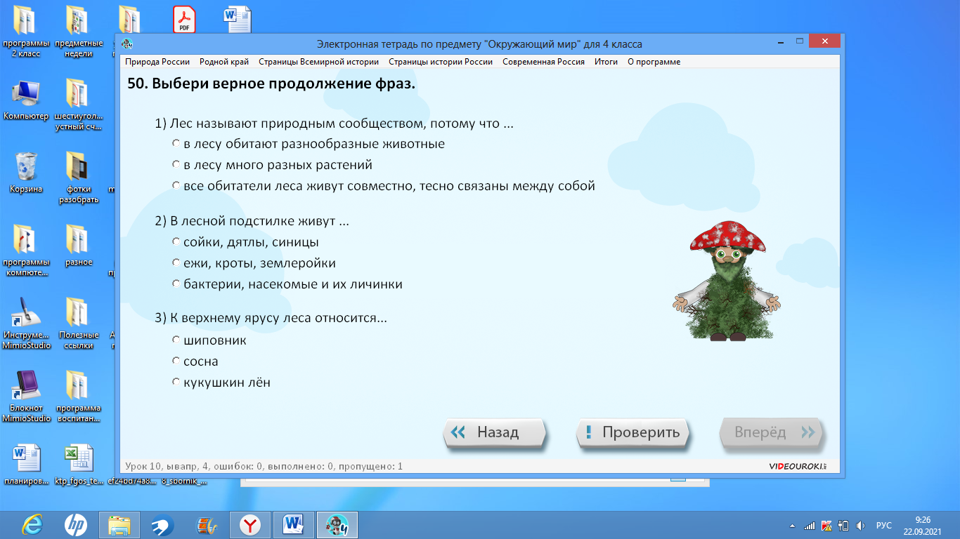

Приложение 5
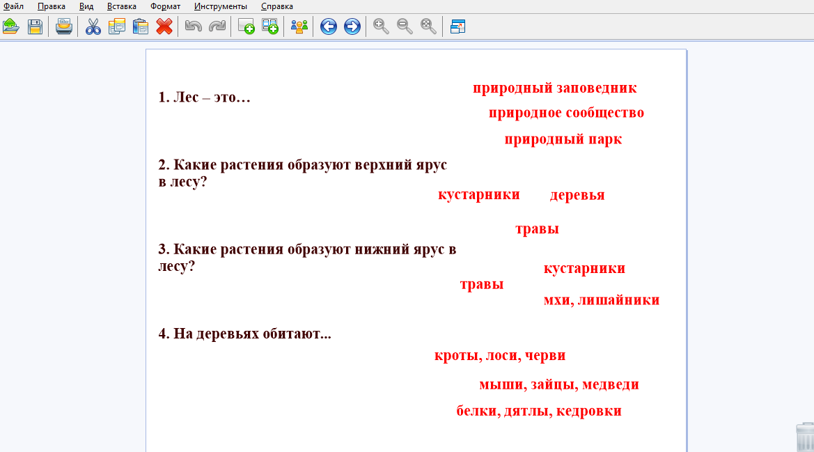
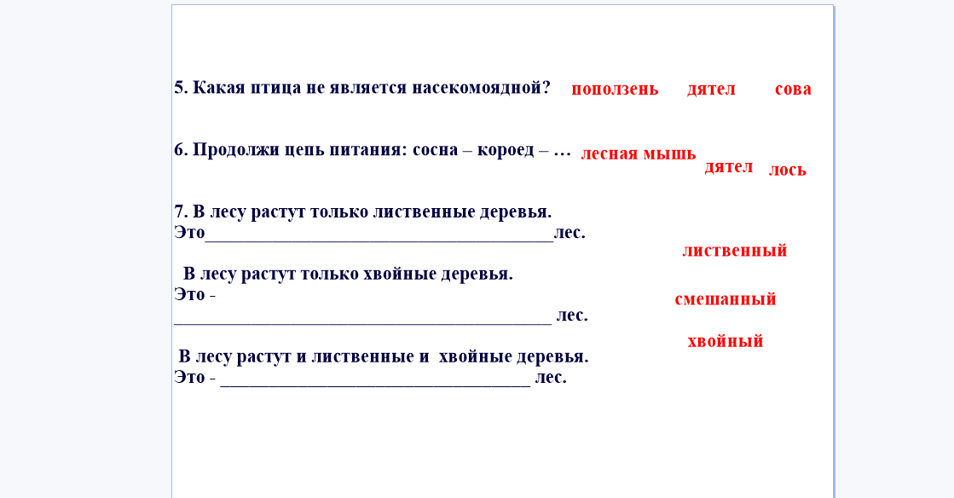

Приложение 6
Тест «Жизнь леса»
- Лес – это…
1.природный заповедник
- природный парк
- природное сообщество

2. Какие растения образуют верхний ярус в лесу?
1.деревья
2.кустарники
3.травы

3. Какие растения образуют нижний ярус в лесу?
- травы
- кустарники
- мхи, лишайники

4. На деревьях обитают...
1. белки, дятлы, кедровки;
2. мыши, зайцы, медведи;
3. кроты, лоси, черви.

5. Какая птица не является насекомоядной?
- Поползень 2. Дятел 3. сова

6. Продолжи цепь питания: сосна – короед – …
- лесная мышь
- дятел
- лось

7. В лесу растут только лиственные деревья.
Это____________________________________лес.

В лесу растут только хвойные деревья.
Это - _______________________________________ лес.

В лесу растут и лиственные и хвойные деревья.
Это - ________________________________ лес.

